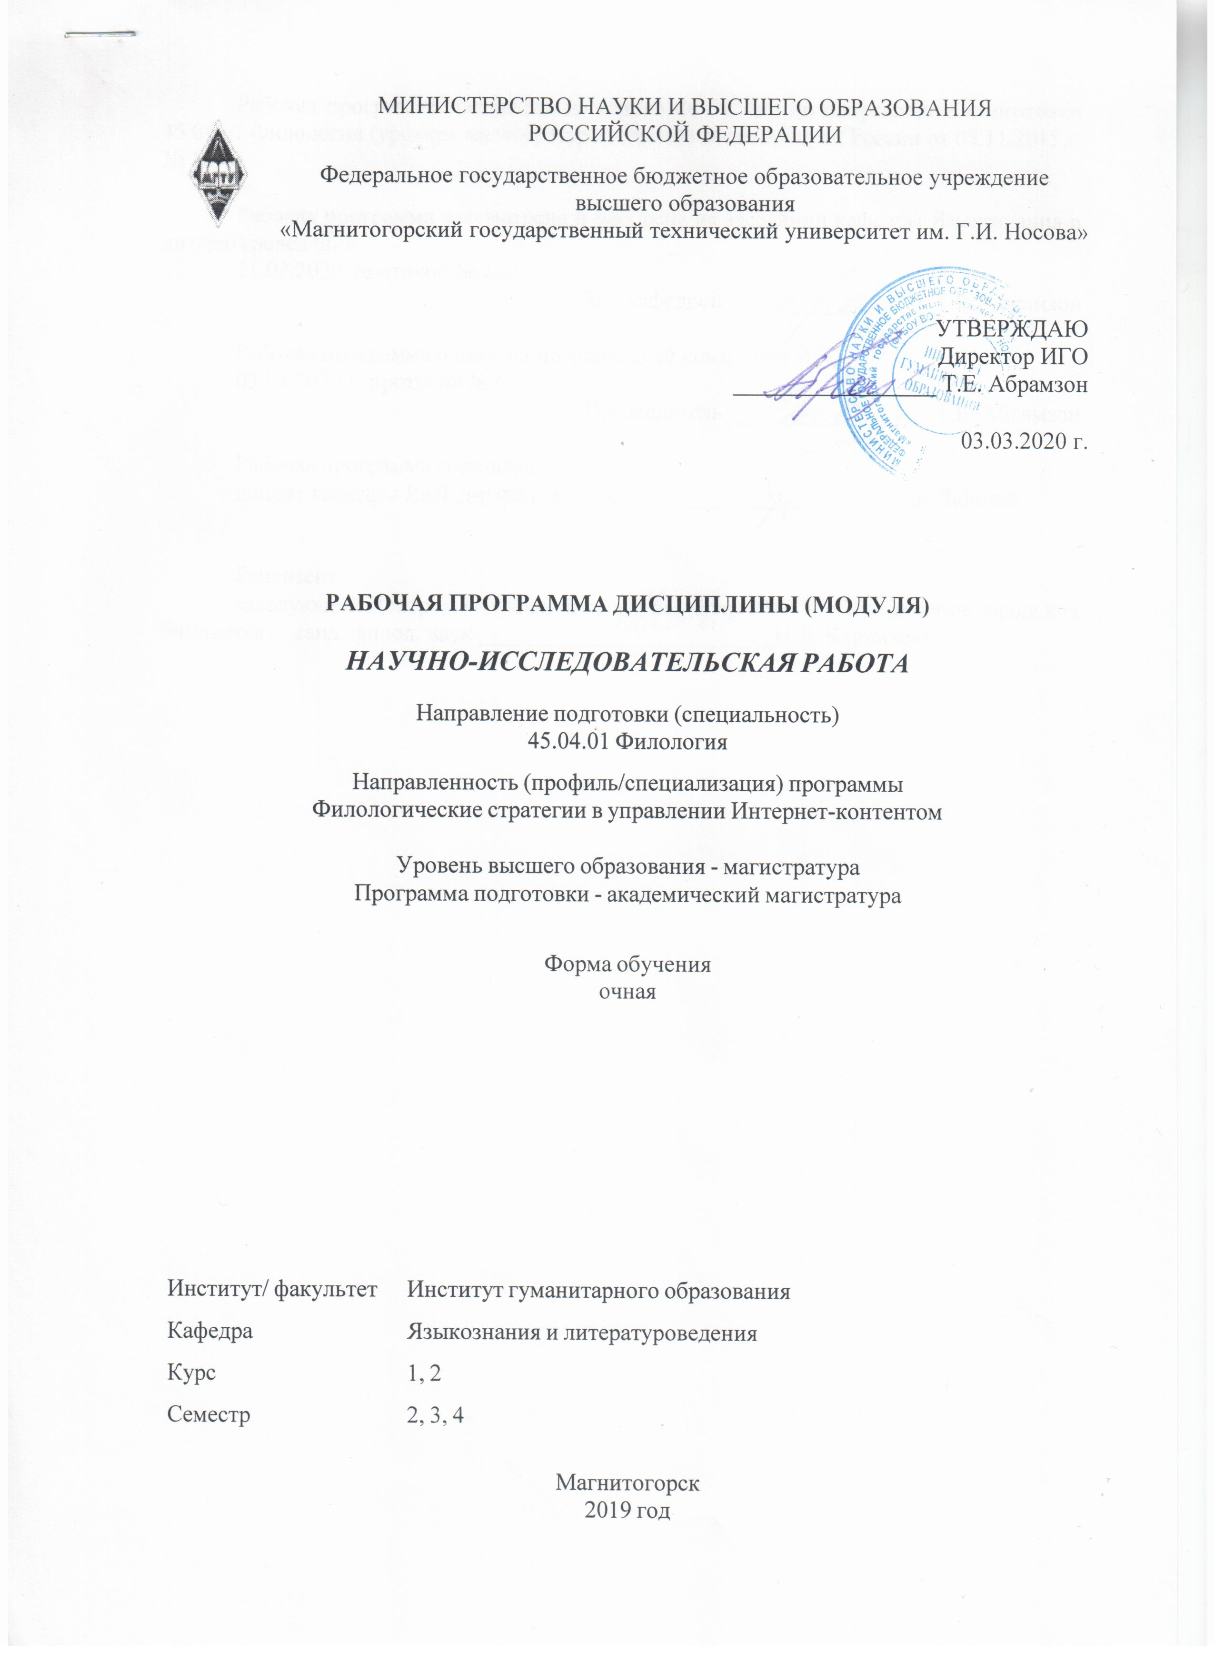

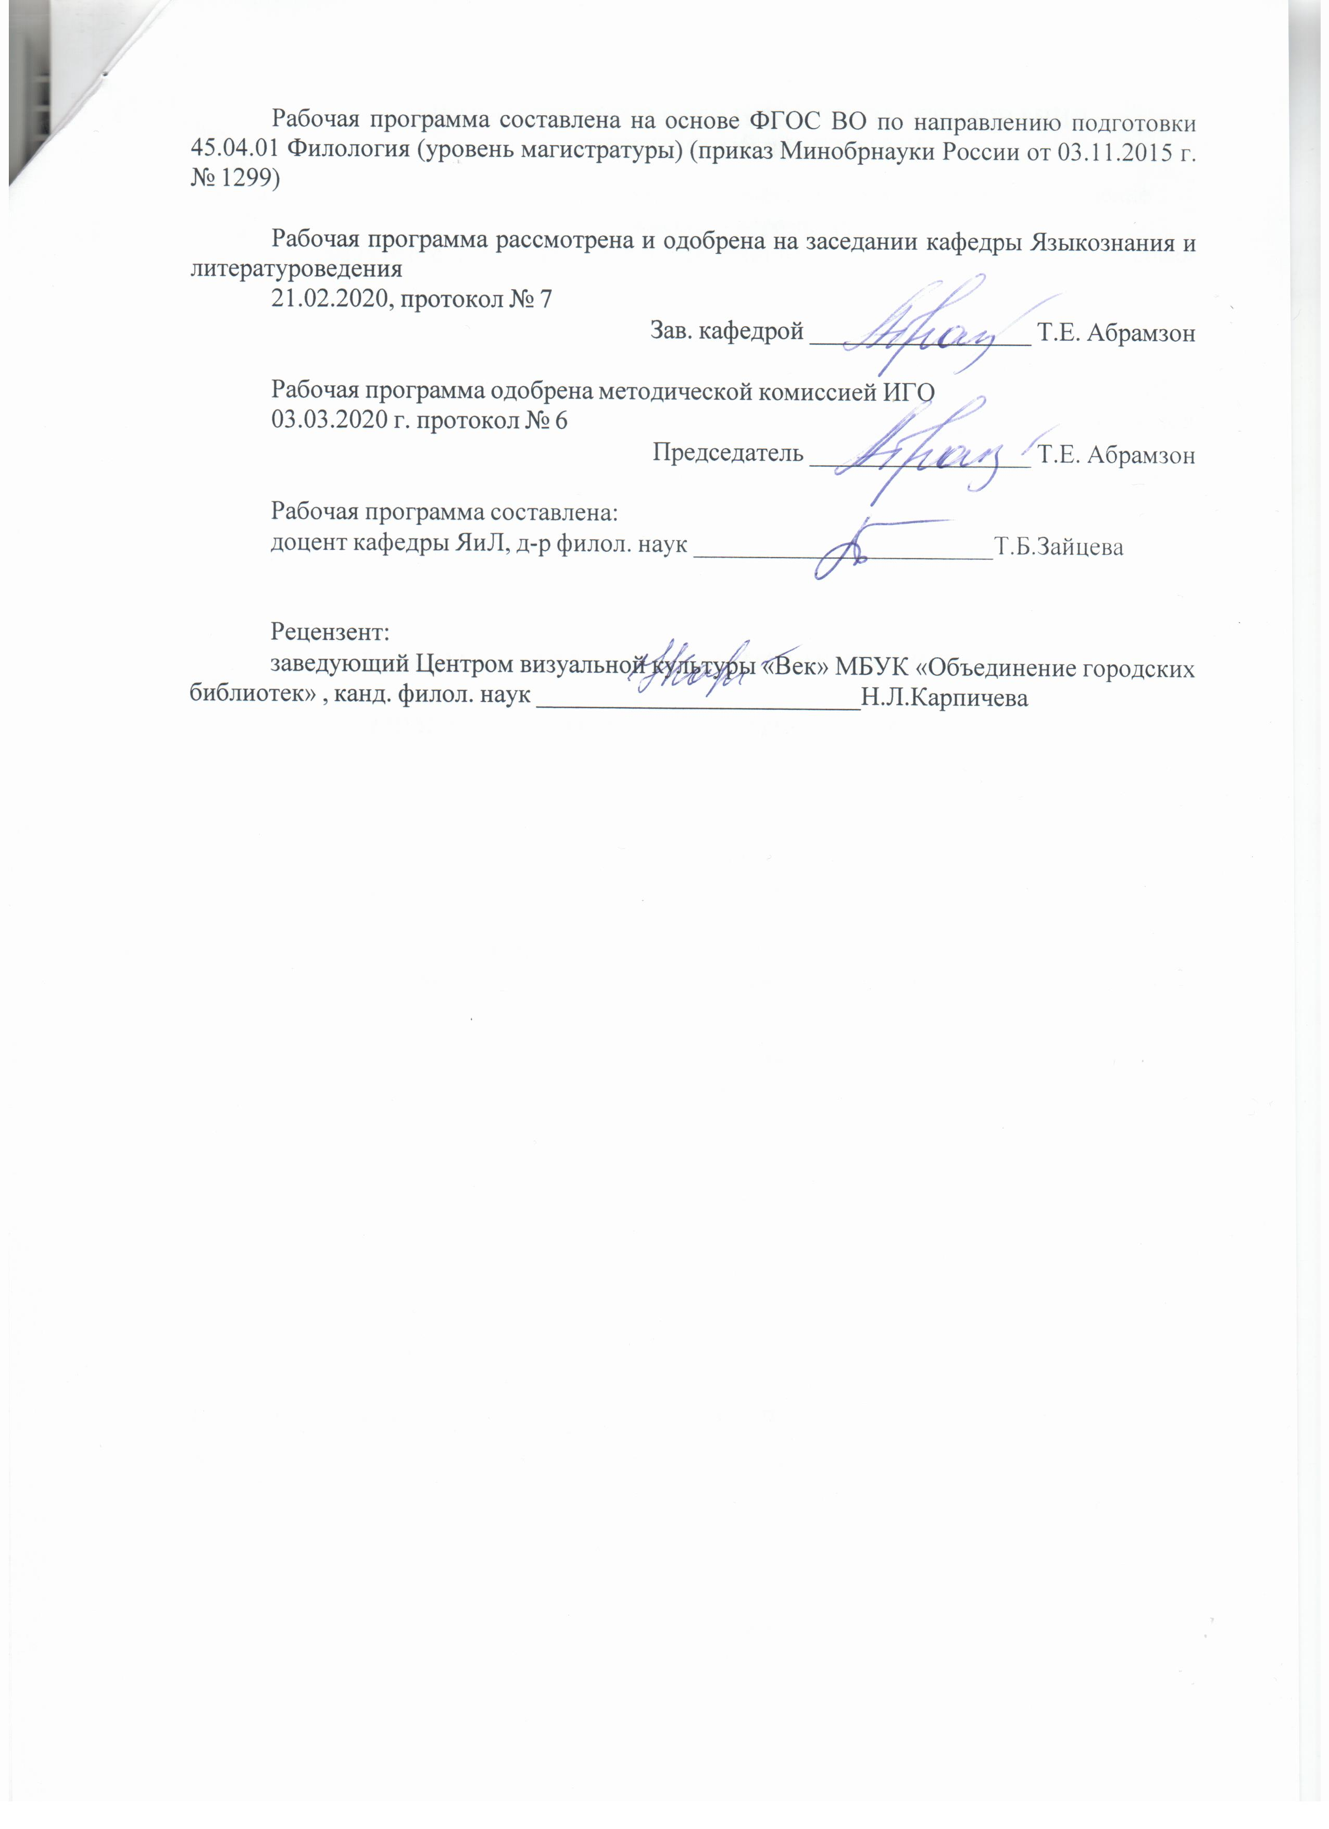

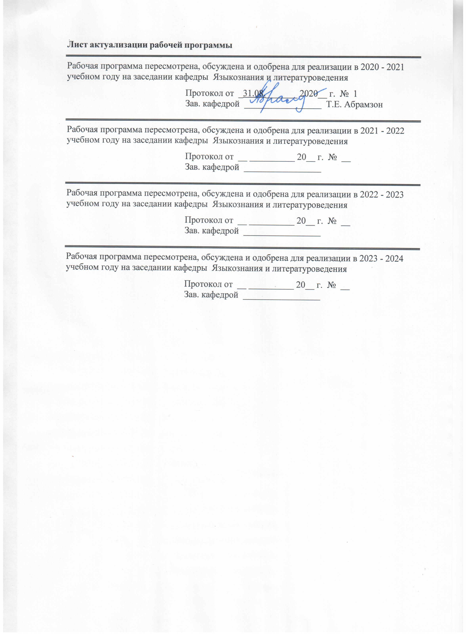

|  |  |
| --- | --- |
| **1** **Цели** **практики/НИР** | |
| Целями научно-исследовательской работы магистра являются:  -расширение профессиональных знаний, полученных в процессе обучения;  -овладение магистрантами навыками ведения самостоятельной научно-исследовательской работы для подготовки выпускной квалификационной работы в форме магистерской диссертации;  -формирование способности выдвигать и разрабатывать оригинальные научные идеи в выбранной научно-исследовательской сфере в инновационных условиях. | |
| **2** **Задачи** **практики/НИР** | |
| Задачами научно-исследовательской работы магистранта являются:  -обеспечение становления у магистрантов профессионального научно-исследовательского мышления;  -формирование у магистрантов чёткого представления об основных профессиональных задачах и способах их решения;  -развитие у магистрантов следующих умений:  1) реферирование, обзор, анализ и критическая оценка научных источников по актуальной проблеме;  2) формулировка и решение задач, возникающих в ходе выполнения научно-исследовательской деятельности;  3) выбор необходимых методов исследования, исходя из задач конкретного исследования (по теме магистерской диссертации или при выполнении заданий научного руководителя в рамках магистерской программы);  4) обработка полученных результатов и представление их в виде законченных научно-исследовательских разработок (отчет по научно-исследовательской работе, тезисы докладов, научная статья, магистерская диссертация и отдельные её разделы);  5) использование современных информационных технологий при проведении научных исследований, в том числе в процессе сбора материала и библиографии;  6) обеспечение интеграции учебных занятий и научно-исследовательской работы;  7) оформление результатов проделанной работы в соответствии с требованиями к магистерской диссертации, соответствующими ГОСТами и другими нормативными документами. | |
|  |  |
| **3** **Место** **практики/НИР** **в** **структуре** **образовательной** **программы** | |
| Для прохождения практики/НИР необходимы знания (умения, владения), сформированные в результате изучения дисциплин/ практик: | |
| Научно-исследовательская работа | |
| Художественные направления в литературе | |
| Филологическое обеспечение Интернет-контента | |
| Филология в системе современного гуманитарного знания | |
| Учебная - практика по получению первичных профессиональных умений и навыков | |
| История и теория жанров | |
| Теория текста | |
| Знания (умения, владения), полученные в процессе прохождения практики/НИР будут необходимы для изучения дисциплин/практик: | |
| Производственная - преддипломная практика | |
| Подготовка к защите и защита выпускной квалификационной работы | |
| Производственная - практика по получению профессиональных умений и опыта профессиональной деятельности | |
|  |  |
| **4** **Место** **проведения** **практики/НИР** | |
| МБУК "Объединение городских библиотек" г.Магнитогорска | |
| Способ проведения практики/НИР: стационарная | |
| Практика/НИР осуществляется непрерывно | |
|  |  |
| **5** **Компетенции** **обучающегося,** **формируемые** **в** **результате** **прохождения**  **практики/НИР** **и** **планируемые** **результаты** **обучения** | |
| В результате прохождения практики/НИР обучающийся должен обладать следующими компетенциями: | |
| Структурный  элемент  компетенции | Планируемые результаты обучения |
|  |
| ОК-3 готовностью к саморазвитию, самореализации, использованию творческого потенциала | |
| Знать | философские концепции в области филологии, место гуманитарных наук и роль филологии в выработке научного мировоззрения; современную научную парадигму в области филологии и динамику ее развития.  основные представления о возможных сферах и направлениях саморазвития и профессиональной реализации, путях использования творческого потенциала  культурные универсалии.  содержание процесса формирования целей профессионального и личностного развития; систему методологических принципов и методических приемов филологического исследования. |
| Уметь | использовать фундаментальные знания по филологии в сфере профессиональной деятельности налаживать профессиональные контакты; совершенствовать и развивать свой интеллектуальный уровень.  формулировать цели личностного и профессионального развития и условия их самореализации с учётом индивидуально-личностных особенностей и возможностей использования творческого потенциала.  выделять и характеризовать проблемы собственного развития, формулировать цели профессионального и личностного развития, оценивать свои творческие возможности. |
| Владеть | основами методологии научного познания при изучении различного вида текстов; методами и приемами речевого воздействия в различных сферах коммуникации.  приёмами планирования и реализации необходимых видов деятельности; подходами к совершенствованию творческого потенциала.  приемами и технологиями формирования целей саморазвития и их само- реализации, критической оценки результатов деятельности по решению профессиональных задач и использованию творческого потенциала. |
| ПК-1 владением навыками самостоятельного проведения научных исследований в области системы языка и основных закономерностей функционирования фольклора и литературы в синхроническом и диахроническом аспектах, в сфере устной, письменной и виртуальной коммуникации | |
| Знать | Литературные жанры, их разновидности и типы художественного сознания; главные тенденции жанрово-стилевых поисков писателей.  Специфику вербального и невербального взаимодействия, используемую в интерпретации и оценке художественных текстов разных жанров.  Основные философские проблемы исторической и теоретической поэтики; приоритеты в области русского и зарубежного литературоведения.  Основные философские проблемы жанровой истории и теории литературы.  Роль мировоззрения в художественном творчестве субъекта; позицию по этому вопросу основных школ и направлений филологического исследования |
| Уметь | анализировать литературные жанры, их разновидности и типы художественного сознания; главные тенденции жанрово- стилевых поисков писателей.  Излагать устно и письменно свои выводы и наблюдения по вопросам теории и истории жанров и литературной топики. |
| Владеть | Творчески и критически оценивать литературные произведения в их жанровой специфике, выдвигать и формулировать гипотезы, логично и аргументировано излагать и отстаивать свою точку зрения по соответствующим проблемам. Системно воспринимать концепции в области истории и теории жанров и типов художественного мышления на основе существующих методик с формулировкой аргументированных умозаключений и выводов.  Использовать в процессе изучения жанров и топики русской литературы потенциал других образовательных предметов и наук.  Творчески применять приемы анализа и интерпретации топики художественных текстов разных жанров.  Владеть приемами ведения дискуссии и полемики;  навыками публичной речи и письменного аргументированного изложения собственной точки зрения, различными средствами коммуникации формирования художественно-культурной среды |
| ПК-2 владением навыками квалифицированного анализа, оценки, реферирования, оформления и продвижения результатов собственной научной деятельности | |
| Знать | основные методы и способы получения, хранения,  переработки информации в избранной научной сфере;  особенности профессионального развития  личности; основные каналы новых знаний в избранной профессиональной области, знать  основные оптимальные методы и приемы  устной и письменной коммуникации на русском  языке, знать современные способы продвижения результатов собственной профессиональной деятельности  различные стратегии решения проблем,  способы развития стратегического, творческого и  долгосрочного видения ситуации в избранной научной сфере; |

|  |  |
| --- | --- |
| Уметь | адекватно оценивать собственный  образовательный уровень и особенности  мышления; определять творческий потенциал и  ментально-психологические особенности членов научного  коллектива; работать с источниками филологической  информации, работать с компьютером как  средством управления информацией.  выбирать знания и умения,  способствующие саморазвитию и повышению  квалификации в области анализа, оценки, реферирования, оформления и продвижения результатов собственной научной деятельности; соотносить индивидуальные  знания и умения с социальными потребностями и  тенденциями развития науки,  создавать различные типы текстов устной  и письменной коммуникации, уметь использовать современные способы продвижения результатов собственной профессиональной деятельности. Уметь адаптироваться к новым ситуациям,  решать проблемы в коллективе, распределять  время и приоритеты, устанавливая временные  рамки и координировать задачи для себя и других;  распределять ресурсы для непредвиденных  обстоятельств, брать ответственность за принятые  решения; организовывать деятельность для  долгосрочного внедрения инициативы и продвигать результаты своей деятельности в свою профессиональную сферу |
| Владеть | новыми технологиями и навыками  оценки собственной деятельности, приемами и  технологиями саморегуляции, саморазвития и  самообразования в профессиональной деятельности; приемами  диагностики ментально-психологического типа  личности и прогнозировать характер их  социального взаимодействия в своей деятельности, навыками квалифицированного анализа, оценки, реферирования результатов своей научной деятельности.  Владеть широким диапазоном различных  информационно-коммуникационных технологий;  различными формами использования Интернета  как источника информации и средства решения  проблемных ситуаций  приемами и технологиями;  саморегуляции, саморазвития и самообразования в  течение всей жизни; формами организации  профессиональной деятельности, направленной на  профессиональное самосовершествование; новыми источниками пополнения знаний,  методиками риторического анализа  текста и составления убеждающих высказываний. Владеть культурой мышления; владеть навыками  самостоятельной работы,  навыками стратегического, творческого  и долгосрочного видения и моделирования научной деятельности, навыками анализа и интерпретации  языкового материала, текста, художественных  произведений разных жанров, разных форм коммуникаций, навыками квалифицированного анализа, оценки, реферирования, оформления и продвижения результатов собственной научной деятельности. |
| ПК-3 подготовки и редактирования научных публикаций | |
| Знать | специфику соотношения различных отраслей современной филологии;  основные философские понятия и категории;  основные методы филологического исследования, использующиеся в разных отраслях науки.  содержание современных философских дискуссий по проблемам общественного развития;  основные положения и концепции, разрабатываемые в области современной филологии.  особенности вторичных жанров научной письменной, приемы библиографического описания, основные библиографические источники и поисковые системы по проблемам конкретной узкой области филологического знания. |

|  |  |
| --- | --- |
| Уметь | готовить научные обзоры, аннотации, рефераты и библиографии по темам дисциплины.  демонстрировать знание основных положений и концепций в области отечественной филологии.  самостоятельно обрабатывать, интерпретировать и представлять результаты научно-исследовательской и производственной деятельности по установленным формам. |
| Владеть | навыками создания вторичных жанров научной письменной речи, приемами библиографического описания.  базовыми навыками анализа языкового и текстового материала с использованием традиционных методов и современных информационных технологий.  базовой филологической информацией для решения научно- исследовательских и производственных задач в сфере профессиональной деятельности. |
| ПК-4 владением навыками участия в работе научных коллективов, проводящих филологические исследования | |
| Знать | теоретические основы организации научно-исследовательской деятельности в соотнесении со спецификой объекта исследования; историю формирования теории текста как научной отрасли; специфику представлений о языке и тексте как объектах исследования; представление о тексте в разных научных концепциях; теоретические концепции в области теории текста, в том числе и в смежных областях научного знания; |
| Уметь | планировать собственное научное исследование: определять объект, предмет и цели исследования; обосновывать выбор метода в собственной научно-исследовательской деятельности; планировать собственное научное исследование: определять его объект, предмет и цели и задачи; обосновывать выбор метода в собственной научно- исследовательской деятельности; сочетать различные методики исследования языкового материала в процессе реализации научного исследования; |
| Владеть | навыками работы научном в коллективе, проводящем исследование по филологической проблеме; навыками изложения собственной точки зрения. навыками работы научном в коллективе, проводящем исследование по филологической проблеме; навыками самостоятельного обучения новым методам исследования; навыками аргументированного изложения собственной точки зрения.. |

|  |  |  |  |  |  |
| --- | --- | --- | --- | --- | --- |
| **6.** **Структура** **и** **содержание** **практики/НИР** | | | | | |
| Общая трудоемкость практики/НИР составляет 32 зачетных единиц 1152 акад. часов, в том числе: – контактная работа – 21,6 акад. часов:  – самостоятельная работа – 1130,4 акад. часов;  - в форме практической подготовки –1152 акад. часа | | | | |  |
| №  п/п | Разделы (этапы) и содержание практики | Семестр | Виды работ на практике,  включая самостоятельную работу | Код компетенции | |
| 1. | Проведение НИР (2 этап НИР) | 2 | 1) окончательное определение темы диссертации  2) корректировка плана-графика работы над диссертацией с указанием основных мероприятий и сроков их реализации  3) постановка целей и задач диссертационного исследования; определение объекта и предмета исследования; обоснование актуальности выбранной темы и характеристика современного состояния изучаемой проблемы; характеристика методологического аппарата, подбор и изучение основных источников, которые будут использованы в качестве теоретической базы исследования  4) расширение материала для проведения диссертационного исследования  5) выбрать методы исследования  6) разработать план научного исследования | ОК-3, ПК-1, ПК-2, ПК-3, ПК-4 | |
| 2. | Проведение НИР (3 этап) | 3 | 1) проанализировать литературу по теме исследования  2) определить личный вклад в разработку темы  3) написать статью (тезисы) по теме исследования  4) выступить с докладом на научной конференции или на выпускающей кафедре  5) провести анализ отобранных текстов  6) продумать или скорректировать структуру диссертации | ОК-3, ПК-1, ПК-2, ПК-3, ПК-4 | |
| 3. | Подготовка к защите ВКР и публичная защита ВКР | 4 | 1) подготовить итоговые отчёты о НИР  2) представить на выпускающую кафедру текст завершённый и готовой к защите диссертации | ОК-3, ПК-1, ПК-2, ПК-3, ПК-4 | |

|  |
| --- |
| **7** **Оценочные** **средства** **для** **проведения** **промежуточной** **аттестации** **по** **практике/НИР** |
| Представлены в приложении 1. |
|  |
| **8** **Учебно-методическое** **и** **информационное** **обеспечение** **практики/НИР** |
| **а) Основная литература:** |
| 1. Балынская Н. Р. Организация учебной и научно-исследовательской деятельности магистранта [Электронный ресурс] : учебно-методическое пособие / Н. Р. Балынская, А. Г. Васильева, Л. М. Рахимова ; МГТУ. - Магнитогорск : МГТУ, 2017. - 1 электрон. опт. диск (CD-ROM). - Режим доступа:  <https://magtu.informsystema.ru/uploader/fileUpload?name=2946.pdf&show=dcatalogues/1/1134732/2946.pdf&view=true> - Макрообъект.  2. Испулова С. Н. Научно-исследовательская работа [Электронный ресурс] : учебное пособие / С. Н. Испулова, Е. Н. Ращикулина, Н. Г. Супрун ; МГТУ. - Магнитогорск : МГТУ, 2017. - 1 электрон. опт. диск (CD-ROM). - Режим доступа: <https://magtu.informsystema.ru/uploader/fileUpload?name=2952.pdf&show=dcatalogues/1/1134772/2952.pdf&view=true>. - Макрообъект. |
|  |
| **б) Дополнительная литература:** |
| 1. Савва Л. И. Методология и методы научного исследования [Электронный ресурс] : учебное пособие / Л. И. Савва ; МГТУ. - Магнитогорск : МГТУ, 2016. - 1 электрон. опт. диск (CD-ROM). - Режим доступа:  <https://magtu.informsystema.ru/uploader/fileUpload?name=2667.pdf&show=dcatalogues/1/1131361/2667.pdf&view=true> - Макрообъект.  2. Степанова О. П. Научно-исследовательская деятельность магистров [Электронный ресурс] : учебно-методическое пособие / О. П. Степанова, Д. А. Хабибулин, В. В. Чурилов ; МГТУ. - Магнитогорск : МГТУ, 2017. - 1 электрон. опт. диск (CD-ROM). - На тит. л. сост. указаны как авторы. - Режим доступа:  <https://magtu.informsystema.ru/uploader/fileUpload?name=3305.pdf&show=dcatalogues/1/1137740/3305.pdf&view=true>. - Макрообъект. - ISBN 978-5-9967-1066-9. |
|  |
| **в) Методические указания:** |
| 1. Филологический анализ текста (на материале произведений русской литературы I трети XIX века) [Электронный ресурс] : учебно-методическое пособие / Т. Е. Абрамзон, А. П. Власкин, Т. Б. Зайцева и др. ; МГТУ. - Магнитогорск : МГТУ, 2016. - 1 электрон. опт. диск (CD-ROM). - Режим доступа:  <https://magtu.informsystema.ru/uploader/fileUpload?name=2555.pdf&show=dcatalogues/1/1130357/2555.pdf&view=true>.- Макрообъект.  2. Филологический анализ текста (на материале произведений русской литературы II трети XIX века) [Электронный ресурс] : учебно-методическое пособие / Т. Е. Абрамзон, А. П. Власкин, Т. Б. Зайцева и др. ; МГТУ. - Магнитогорск : МГТУ, 2016. - 1 электрон. опт. диск (CD-ROM). - Режим доступа:  <https://magtu.informsystema.ru/uploader/fileUpload?name=2554.pdf&show=dcatalogues/1/1130356/2554.pdf&view=true>. - Макрообъект.  3. Филологический анализ текста (на материале произведений русской литературы последней трети XIX века) [Электронный ресурс] : учебно-методическое пособие / Т. Е. Абрамзон, А. П. Власкин, Т. Б. Зайцева и др. ; МГТУ. - Магнитогорск : МГТУ, 2016. - 1 электрон. опт. диск (CD-ROM). - Режим доступа: <https://magtu.informsystema.ru/uploader/fileUpload?name=2553.pdf&show=dcatalogues/1/1130355/2553.pdf&view=true>. - Макрообъект |

|  |  |  |  |  |  |  |
| --- | --- | --- | --- | --- | --- | --- |
| **г)** **Программное** **обеспечение** **и** **Интернет-ресурсы:** | | | | | | |
| **URL:** [**http://feb-web.ru/**](http://feb-web.ru/) Фундаментальная электронная библиотека "Русская литература и фольклор" (ФЭБ). URL: http://feb-web.ru/ | | | | | | |
| [**http://elibrary.ru/defaultx.asp**](http://elibrary.ru/defaultx.asp) Научная электронная библиотека eLIBRARY.RU. URL: http://elibrary.ru/defaultx.asp | | | | | | |
| **URL:** [**http://e-heritage.ru/index.html**](http://e-heritage.ru/index.html) Электронная библиотека «Научное наследие России». URL: http://e-heritage.ru/index.html | | | | | | |
| **URL::** [**http://www.rvb.ru/**](http://www.rvb.ru/) Русская виртуальная библиотека (РВБ) – бесплатный научно-образовательный интернет-ресурс. URL: http://www.rvb.ru/ | | | | | | |
|
| **URL:** [**http://www.lib.ru/**](http://www.lib.ru/) Lib.Ru: Библиотека Максима Мошкова. | | | | | | |
|
| **Программное обеспечение** | | | | | | |
|  |  | Наименование ПО | № договора | | Срок действия лицензии | |
|  |  | MS Windows 7 Professional(для классов) | Д-1227-18 от 08.10.2018 | | 11.10.2021 | |
|  |  |
|  |  | MS Office 2007 Professional | № 135 от 17.09.2007 | | бессрочно | |
|  |  | 7Zip | свободно распространяемое ПО | | бессрочно | |
|  |  | FAR Manager | свободно распространяемое ПО | | бессрочно | |
|  |  |  |  |  |  |  |
| **Профессиональные базы данных и информационные справочные системы** | | | | | | |
|  | Название курса | | | Ссылка | |  |
|  | Национальная информационно-аналитическая система – Российский индекс научного цитирования (РИНЦ) | | | URL: <https://elibrary.ru/project_risc.asp> | |  |
|  |  |
|  | Поисковая система Академия Google (Google Scholar) | | | URL: <https://scholar.google.ru/> | |  |
|  | Информационная система - Единое окно доступа к информационным ресурсам | | | URL: <http://window.edu.ru/с> | |  |
|  | Электронные ресурсы библиотеки МГТУ им. Г.И. Носова | | | URL**:** [http://magtu.ru:8085/marcweb 2/Default.asp](http://magtu.ru:8085/marcweb%202/Default.asp) | |  |
|  | Российская Государственная библиотека. Каталоги | | | URL**:** [https://www.rsl.ru/ru/4readers /catalogues/](https://www.rsl.ru/ru/4readers%20/catalogues/) | |  |
| **9** **Материально-техническое** **обеспечение** **практики/НИР** | | | | | | |
| Учебные аудитории для проведения практических занятий, групповых и индивидуальных консультаций, текущего контроля и промежуточной аттестации Доска, мультимедийный проектор, экран  Помещения для самостоятельной работы обучающихся: компьютерные классы; читальные залы библиотеки Персональные компьютеры с пакетом MS Office, выходом в Интернет и с доступом в электронную информационно-образовательную среду университета  Помещение для хранения и профилактического обслуживания учебного оборудования Стеллажи для хранения учебно-наглядных пособий и учебно-методической документации. | | | | | | |

**ПРИЛОЖЕНИЕ 1**

**Оценочные средства для проведения промежуточной аттестации**

Обязательной формой отчетности обучающегося по НИР является письменный отчет. Цель отчета – сформировать и закрепить компетенции, приобретенные обучающимся в результате освоения теоретических курсов и полученные им при прохождении НИР.

**Методические рекомендации для подготовки к зачету с оценкой по практике**

Залогом успеха в первую очередь является систематическое выполнение научно-исследовательской работы в течение всего семестра и плодотворное сотрудничество с научным руководителем.

Примерное задание на НИР:

**Примерное индивидуальное задание на НИР:**

1. Составление тезисного плана выпускной квалификационной работы. Осмысление цели и задач исследования, прогнозирование его результатов, систематизация материала. В процессе работы план может изменяться, дополняться, уточняться. Все изменения согласовываются с научным руководителем.
2. Работа с научно-теоретическими источниками, которая выполняется посредством анализа научной и методической литературы. Используются монографии, статьи, справочники, интернет-источники, с фиксацией их выходных данных. Приоритетное внимание уделяется достижениям научной мысли последних лет, с опорой на современные научные разработки. В процессе отбора материала развивается навык научно-исследовательского подхода к решению проблем.
3. Реферирование научных источников, отобранных для последующего использования (цитирования) в дипломной работе. Составление собственного комментария к отдельным цитатам, с формулированием соображений по возможному развитию чужих наблюдений или возражению, с подбором аргументов.

Для того, чтобы получить зачет с оценкой, магистрант должен выполнит следующие требования:

1) провести реферирование, обзор, анализ и критическая оценка научных источников по теме ВКР;

2) сформулировать задачи, возникающие в ходе выполнения научно-исследовательской деятельности, и пути их решения;

3) выбрать необходимые методы исследования, исходя из задач конкретного исследования (по теме магистерской диссертации или при выполнении заданий научного руководителя в рамках магистерской программы);

4) обработать полученные результаты и представить их в виде законченных научно-исследовательских разработок (отчет по научно-исследовательской работе, тезисы докладов, научная статья, магистерская диссертация и отдельные её разделы);

5) использовать современные информационные технологии при проведении научных исследований, в том числе в процессе сбора материала и библиографии;

6) обеспечить интеграции учебных занятий и научно-исследовательской работы;

7) оформить результаты проделанной работы в соответствии с требованиями к магистерской диссертации, соответствующими ГОСТами и другими нормативными документами.

Неотъемлемое качество подлинных знаний – их осознанность, осмысленность, умение не только назвать и описать явление, но и объяснить изучаемые факты, указать на их взаимосвязь, сделать выводы, т. е. проявить знания на уровне умений и навыков. К такому усвоению знаний необходимо стремиться во всей своей учебной деятельности и при подготовке к зачету по НИР.

**Примерный перечень тем магистерских диссертаций**

1. Функционирование городского текста.
2. Литературная критика в цифровую эпоху.
3. Тематическое многообразие интернет-поэзии.
4. Медицинский дискурс в СМК (СМИ и соцсети)
5. Жанровое своеобразие сетературы.
6. Рецепция русской классики в социальных сетях.
7. Рецепция зарубежной классики в социальных сетях.
8. Образ викторианской Англии в романах Д. Акройда: исторический подтекст.
9. Использование качественных и количественных методов контент-анализа в практике работы с художественными произведениями (на примере стихотворного творчества Боба Дилана).
10. Репрезентация истории в русской литературе эпохи модерна (1900–1920-е гг.): филологические стратегии изучения.
11. Современная литературная критика в интернет-изданиях (на материалах проекта «Горький» и Goodreads).
12. Стратегии коммуникационных процессов виртуального музея.
13. Филологическая игра как стратегия прозы Е. Водолазкина.
14. Филологические стратегии создания креативной городской среды (интернет-культура ХХI в.).
15. Филологическое обеспечение дистанционного онлайн-обучения иностранным языкам на платформе «moodle» в учреждениях дополнительного образования детей.
16. Филологическое обеспечение сайта учреждения дополнительного образования «Дворец творчества детей и молодежи» в условиях современных требований, предъявляемых к сайтам образовательных организаций.
17. Эмотивный аспект молодёжной интернет-коммуникации.
18. Сайты Rotten tomatoes и Kinopoisk: жанры, стратегии, стилистические тенденции.
19. Открытые аккаунты Инстаграм: гендерные особенности и стилистические тенденции.

**Критерии оценки:**

**на оценку «отлично» (5 баллов)**

* обучающийся представляет отчет, в котором в полном объеме раскрыто содержание задания; текст излагается последовательно и логично с применением актуальных нормативных документов; в отчете дана всесторонняя оценка практического материала; используется творческий подход к решению проблемы; сформулированы экономически обоснованные выводы и предложения. Отчет соответствует предъявляемым требованиям к оформлению.
* На публичной защите обучающийся демонстрирует системность и глубину знаний, полученных при прохождении практики; стилистически грамотно, логически правильно излагает ответы на вопросы; дает исчерпывающие ответы на дополнительные вопросы преподавателя; способен обобщить материал, сделать собственные выводы, выразить свое мнение, привести иллюстрирующие примеры.
* обучающийся показывает высокий уровень сформированности компетенций, т. е.
* *знает* предмет, основной терминологический аппарат, историю, классические труды, современное состояние, направления и методику интертекстуальных и смежных с ними исследований, типы и подтипы межтекстовых связей в литературе;
* *умеет* выделять предмет интертекстуального исследования, демонстрировать новые знания по дисциплине, отделять главное от второстепенного, критически подходить к полученному знанию, глубоко и в доступной форме объяснять материал в сфере интертекстуальных исследований, аргументированно полемизировать с идеями оппонентов и обосновывать собственные решения задач из области интертекстуальных исследований, анализировать традиционные и особые случаи межтекстовых взаимодействий, квалифицированно интерпретировать все возможные типы и подтипы межтекстовых взаимодействий в литературе и культуре;
* *свободно владеет* указанными выше знаниями и умениями;

**на оценку «хорошо» (4 балла)**

* обучающийся представляет отчет, в котором содержание раскрыто достаточно полно, материал излагается с применением актуальных нормативных документов, основные положения хорошо проанализированы, имеются выводы и экономически обоснованные предложения. Отчет в основном соответствует предъявляемым требованиям к оформлению.
* На публичной защите обучающийся демонстрирует достаточную полноту знаний в объеме программы практики, при наличии лишь несущественных неточностей в изложении содержания основных и дополнительных ответов; владеет необходимой для ответа терминологией; недостаточно полно раскрывает сущность вопроса; отсутствуют иллюстрирующие примеры, обобщающее мнение студента недостаточно четко выражено.
* обучающийся показывает средний уровень сформированности компетенций, т. е.
* *знает* предмет, основной терминологический аппарат, классические труды, современное состояние, направления и методику интертекстуальных исследований, типы межтекстовых связей в литературе;
* *умеет* выделять предмет интертекстуального исследования, демонстрировать знания по дисциплине, отделять главное от второстепенного, критически подходить к полученному знанию, в доступной форме объяснять материал в сфере интертекстуальных исследований, полемизировать с идеями оппонентов, анализировать традиционные случаи межтекстовых взаимодействий, интерпретировать различные типы межтекстовых взаимодействий в литературе и культуре;
* *владеет* указанными выше знаниями и умениями;

**на оценку «удовлетворительно» (3 балла)**

* обучающийся представляет отчет, в котором содержание раскрыты слабо и в неполном объеме, выводы правильные, но предложения являются необоснованными. Материал излагается на основе неполного перечня нормативных документов. Имеются нарушения в оформлении отчета.
* На публичной защите обучающийся демонстрирует недостаточно последовательные знания по вопросам программы практики; использует специальную терминологию, но допускает ошибки в определении основных понятий, которые затрудняется исправить самостоятельно; демонстрирует способность самостоятельно, но не глубоко, анализировать материал, раскрывает сущность решаемой проблемы только при наводящих вопросах преподавателя; отсутствуют иллюстрирующие примеры, отсутствуют выводы.
* обучающийся показывает пороговый уровень сформированности компетенций, т. е.
* *знает* предмет, основной терминологический аппарат, классические труды, направления интертекстуальных исследований, типы межтекстовых связей в литературе;
* *умеет* выделять предмет интертекстуального исследования, демонстрировать знания по дисциплине, анализировать отдельные случаи межтекстовых взаимодействий;
* *владеет* указанными выше знаниями и умениями;

**на оценку «неудовлетворительно» (2 балла)**

– обучающийся представляет отчет, в котором содержание раскрыты слабо и в неполном объеме, выводы и предложения являются необоснованными. Материал излагается на основе неполного перечня нормативных документов. Имеются нарушения в оформлении отчета. Отчет с замечаниями преподавателя возвращается обучающемуся на доработку, и условно допускается до публичной защиты.

На публичной защите обучающийся демонстрирует фрагментарные знания в рамках программы практики; не владеет минимально необходимой терминологией; допускает грубые логические ошибки, отвечая на вопросы преподавателя, которые не может исправить самостоятельно.

**– на оценку «неудовлетворительно» (1 балл)** – обучающийся представляет отчет, в котором очень слабо рассмотрены практические вопросы задания, применяются старые нормативные документы и отчетность. Отчет выполнен с нарушениями основных требований к оформлению. Отчет с замечаниями преподавателя возвращается обучающемуся на доработку, и не допускается до публичной защиты.

– результат обучения не достигнут, обучающийся не может показать знания на уровне воспроизведения и объяснения информации, не может показать интеллектуальные навыки решения простых задач.

**Форма отчета в соответствии с индивидуальным планом магистранта.**

**ОБОСНОВАНИЕ ТЕМЫ НАУЧНО-ИССЛЕДОВАТЕЛЬСКОЙ РАБОТЫ**

Актуальность темы, ее соответствие приоритетным направлениям развития науки, технологий и техники, критическим технологиям, основным научным направлениям ФГБОУ ВО «МГТУ им Г.И. Носова», научным направлениям кафедры, значимость результатов работы для науки и производства, заинтересованность в результатах НИР:

***Актуальность* темы** «_____________________» **обусловлена тем, что:**

**во-первых,** ______________**.**

Во–вторых, _______________.

В-третьих, _________________________.

Тема НИР *«___________________________»*

соответствует научным направлениям кафедры языкознания и литературоведения и в полной мере коррелируется с направленностью магистерской программы «Филологические стратегии управления интернет-контентом» по направлению подготовки 45.04.01 Филология.

**ПРОГРАММА НАУЧНО-ИССЛЕДОВАТЕЛЬСКОЙ РАБОТЫ МАГИСТРА**

|  |  |  |
| --- | --- | --- |
| Наименование работ | Семестр | Характеристика  результатов работы, включая корректировку плана проведения НИР |
|
| **Научно-исследовательская**  **работа** |  |  |
| 1 Планирование научно-исследовательской работы |  |  |
| 1.1 Ознакомление с тематикой научно-исследовательских работ в данной сфере | 1 |  |
| 1.2 Выбор темы исследования | 1 |  |
| 1.3. Поиск и анализ литературных источников по тематике НИР | 1 |  |
| 1.4 Поиск и анализ фактического материала | 1-4 |  |
| 1.5. Проработка структуры (плана) ВКР | 2 |  |
| 1.6. Подготовка к публикации научных статей по теме исследования | 1-4 |  |
| 2 Проведение научно-исследовательской работы |  |  |
| 2.1 Исследование степени разработанности проблемы | 1 |  |
| 2.2 Формулирование темы магистерской диссертации | 1 |  |
| 2.3. Изучение литературы по проблеме исследования | 1 |  |
| 2.4. Подбор фактического материала (лексических/ фразеологических/ синтаксических единиц, отрывков текстов, текстов и др.) для анализа.  Определение методов исследования.  Анализ фактического материала в соответствии с методами исследования. | 2 |  |
| 2.5. Выполнение ВКР согласно составленному плану | 2-4 |  |
| 2.6. Написание научных статей | 2-4 |  |
| 3 Корректировка плана проведения научно-исследовательской работы | 3 |  |
| 4 Составление отчета о научно-исследовательской работе | 4 |  |
| 5 Публичная защита выполненной работы | 4 |  |
| **Публикации по теме по теме научного исследования** | 1-4 |  |
| **Участие в научных и научно-методических семинарах и конференциях** | 1-4 |  |
| **Участие в специализированном научно-исследовательском семинаре** | 2-4 |  |

**4 ИТОГИ ОБУЧЕНИЯ В МАГИСТРАТУРЕ**

Магистрант кафедры _____ языкознания и литературоведения, гр.

*(полное наименование выпускающей кафедры, шифр группы)*

ФИО

*(Фамилия, имя, отчество)*

завершил обучение в магистратуре со следующими результатами:

1 Выполнение индивидуального плана: ПОЛНОСТЬЮ / ЧАСТИЧНО *(нужное подчеркнуть)*

2 Сдача государственных экзаменов, предусмотренных учебным планом: СДАНЫ ВСЕ / ЧАСТИЧНО / НЕ ПРЕДУСМОТРЕНЫ *(нужное подчеркнуть, если не сдан какой-либо из экзаменов указать какой):*

Протокол заседания ГЭК № ______ от «_____» ____________ 20 __ года

3 Работа над диссертацией: ЗАВЕРШЕНА / НЕ ЗАВЕРШЕНА *(нужное подчеркнуть)*

Тема магистерской диссертации:

____________________________________________________________________

____________________________________________________________________

_____________________________________________________________________

4 Защита магистерской диссертации ПРОВЕДЕНА / НЕ ПРОВЕДЕНА.

*(нужное подчеркнуть)*

Протокол заседания ГЭК № ______ от «_____» ____________ 20 __ года

5 Присвоение квалификации (степени) «магистр»: ПРИСВОЕНА / НЕ ПРИСВОЕНА

*(нужное подчеркнуть)*

Протокол заседания ГАК № ______ от «_____» ____________ 20 __ года

Заведующий кафедрой ____________________________ (И.О. Фамилия)

*Один экземпляр полностью заполненного и утвержденного индивидуального плана работы магистра хранится на выпускающей кафедре в течение шести лет.*